BÁO CÁO BÀI THỰC HÀNH TUẦN 5
Môn học: Thực hành Bảo mật thông tin

Họ và tên: Nguyễn Hoài Nam…………………………. MSSV: 2380601398 Lớp: 23DTHE1

Câu 1: <Tóm tắt yêu cầu bài tập hoặc Chép nội dung yêu cầu ra đây>
Kết quả thực hành:
<1.1 Hàm băm MD5>
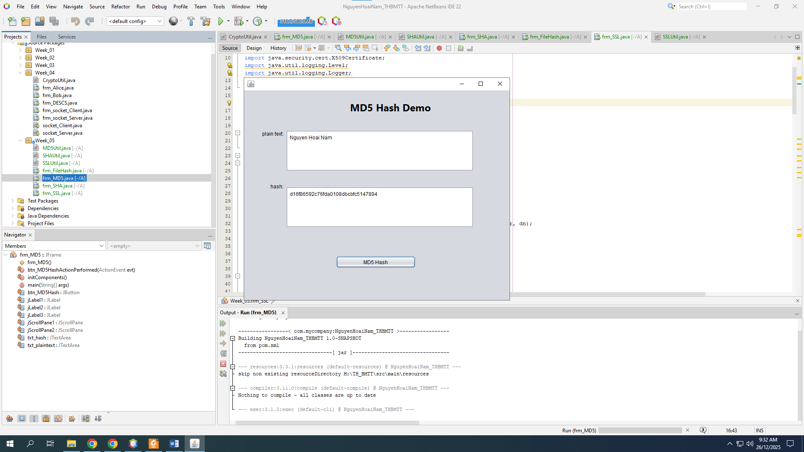
<1.2 Hàm băm SHA>
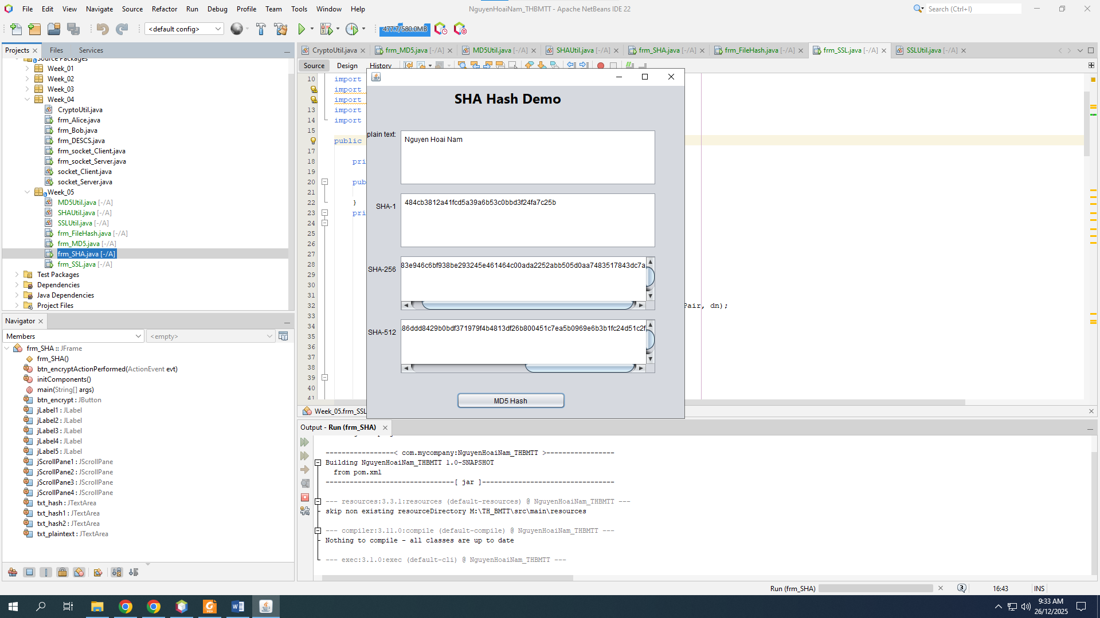
<1.3 Kiểm tra tính toàn vẹn của tệp tin>
- Khi chọn file kết quả băm giống với kết quả đã được lưu lần trước, suy ra file không bị thay đổi
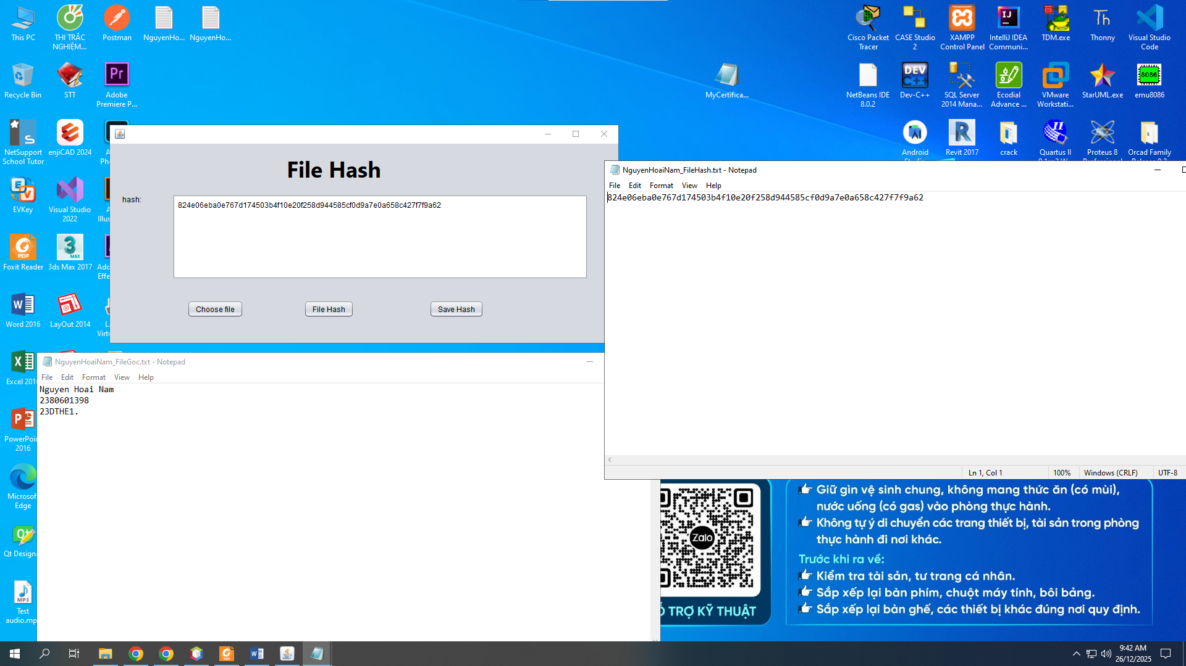
- Trường hợp thay đổi file gốc dù chỉ một chút thì kết quả băm cũng sẽ khác hoàn toàn
- 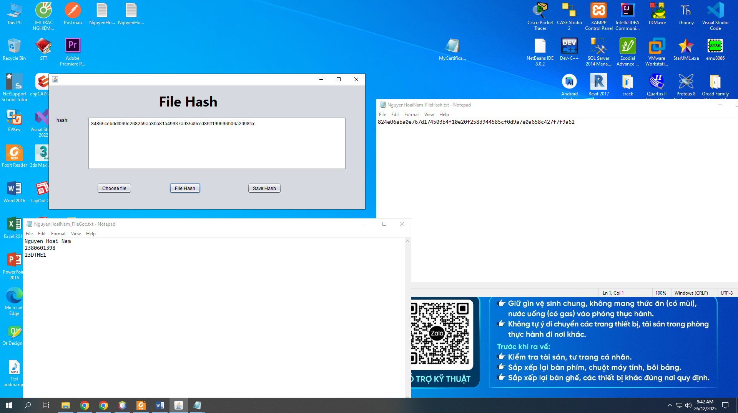
<1.4 Giao thức SSl với SHA-256 và RSA>
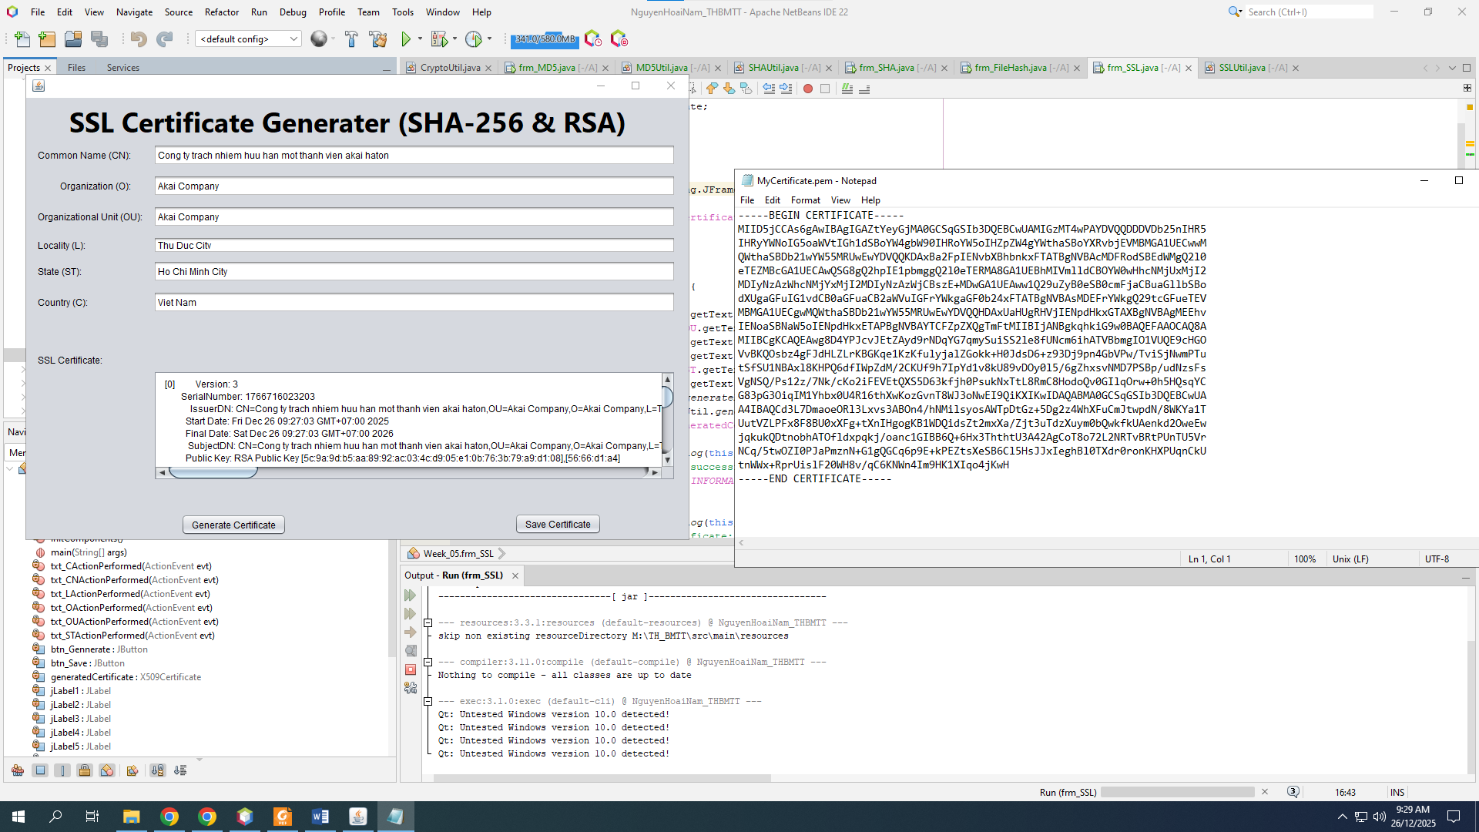

--- HẾT ---

